关于我们
2013/4/9 21:27:31
鲁班培训中心隶属于北京鲁班前进方向教育科技有限公司，是从事职业教育服务的专业化大型机构，成立于1999年。鲁班培训的主营业务为：为职业教育机构、企业开展职业教育活动提供技术、课程和实施服务。具体项目系列为：执业资格考前辅导系列、学历教育系列、继续教育系列、周边服务系列等。 鲁班培训的经营模式是以行业为业务模块、以企业为实施单位、以个人为服务目的“三业模式”，通过将职业教育的网络与传统资源进行整合，将职业教育的社会规划与实施因素有效结合，将学习的功利性与社会性相结合，使鲁班培训的整体运营处于良性的发展循环中。 鲁班培训开设执业资格考前辅导、学历教育、继续教育、岗位证书培训及其他周边服务项目，实现职业教育的一体化、规模化、规范化。鲁班培训已经与国内建设系统建立了良好的合作关系，业务伙伴遍布全国各地。

鲁班培训拥有超前的发展理念，领先的发展战略，良好的发展基础，我们有极大的信心将龙本教育发展成为中国首屈一指的职业教育机构。
鲁班培训是在中国专门从事职业教育与训练（VET）的大型机构。旗下拥有“鲁班培训”、“中国建设网”、“鲁班培训网” “中国建筑人才网”等诸多品牌及学习信息平台。鲁班培训采用现代先进远程教学技术，整合国内优质教学资源，建立完善的市场网络，推行优质教学服务，以一级、二级建造师培训为起步项目，造价、电气、结构、咨询、安全、房地产等培训项目将陆续推出，最终函盖全部建筑培训种类。一定时期内，鲁班培训还将扩展至其他行业教育。 “鲁班培训”是北京前进方向教育科技有限公司的培训品牌，也是全国建筑行业执业考试辅导第一品牌。公司成立于1999年，至今已有8年历史。
鲁班培训定位于为建设系统培训机构及大中型企业提供一级建造师、二级建造师、造价师、监理师、安全工程师、电气工程师、建筑师、房地产估价师、物业管理师，等考前辅导班的师资供应、协助办班等服务我们的辅导方式包括：现场面授、远程直播、网络课件、函授等。根据学员的情况可以做出适合自己的培训方式，我们将本着一切为了学员、为了学员的一切的宗旨提供全方位、质优价廉的服务，保证学员满意。

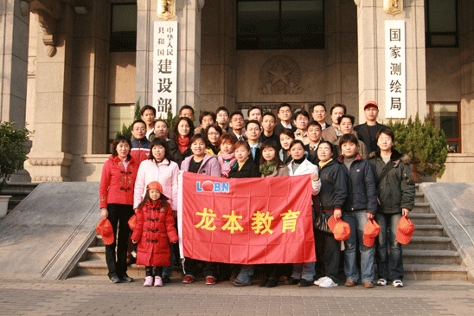 |  | 

十数万学员好评！选择我们更专业，更放心！
报名地址：北京市海淀区三里河路9号国家住建部丙2楼北2层
咨询电话：电话：010-68311233 88375664 传真：010-88375664

